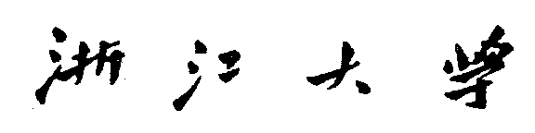

本 科 生 毕 业 论 文（设计）


题目

姓名与学号

指导教师

年级与专业

所在学院

